Учитель русского языка и литературы: Казлаускайте Т.В.

Путешествие в страну Числительных

Обобщающий урок по теме «Имя числительное»

Цель урока:
создать условия для обобщения и систематизации знаний по теме «Имя числительное»;
закрепить и проверить умения правильно писать и произносить имена числительные, т.е. соблюдать орфографические и орфоэпические нормы русского языка;
развить творческие способности учащихся: быстроту реакции, ассоциативность мышления, речь, зрительную память, смекалку;
воспитывать уважение и любовь к родному языку.
Оборудование:
Презентация (Приложение 1), клад - сундучок с «пятерками» (заранее спрятать в кабинете под парту), раздаточный материал (кроссворд, тест) каждому ученику.

Ход урока

(слайд 1)

- Сегодняшний урок необычный. Необычен он тем, что мы совершим путешествие в страну Числительных. Путешествие тоже не простое. Мы отправляемся за кладом!

Туристы-лингвисты, в путь сбирайтесь,

Знанья свои показать постарайтесь,

Нас ждут приключенья, игры, кроссворд.

Не будем терять ни минуты. Вперёд!

Целью нашего путешествия является поиск клада, найти его вам помогут знания по теме “Имя числительное”. Компасом будут служить ваши эрудиция, смекалка, умение сотрудничать.

Актуализация знаний. Разминка (слайд 2)
- Начнем с разминки. Ответьте на вопросы и запишите числительные в нужной форме.
(у доски работает ученик)
1) К какому склонению относится слово мама? (К первому.)
2) Сколько братьев было у Ниф-Нифа? (Два или двое.)
3) Какой по счету в году месяц ноябрь? (Одиннадцатый.)
4) Сколько лет в одном веке? (Сто.)
5) У скольких нянек дитя без глазу? (У семи)
6) Двое пашут, а сколько руками машут? (Семеро)
7) Какого числа не стоит начинать серьезного дела? (Тринадцатого.)
8) Назовите волшебное числительное многих сказок. (Три.)
9) Сколько богатырей вышло из пены морской в сказке Пушкина? (Тридцать три.)
10) Сколько раз нужно отмерить, чтобы один раз отрезать? (Семь)

- Теперь поработаем с теми словами, которые вы записали.
- Сколько из записанных вами числительных являются порядковыми? (Три)
- В скольких числительных только 3 буквы? (Два, сто, три)
- В какой цифре количество знаков совпадает с количеством букв в числительном? (100 – сто)
Лингвистическая миниатюра в исполнении учащихся.
Однажды из страны Арифметики в страну Грамматику шли два числительных: Одиннадцать и Двенадцать. Устали по дороге, сели отдохнуть. Вот Одиннадцать и спрашивает: «Скажи: почему ты пишешься с двумя н, а я – с одним?». Одиннадцать ответило: «Это очень интересная история, которая произошла давным-давно.…Когда-то наши предки не были похожи на нас и писались: один на десяте, два на десяте. Позже эти сочетания слов решили, что удобнее жить одним словом, и соединились. Так появились в числительном одиннадцать два н – одно от корня, другое – от бывшего предлога».
Игра «Кто больше» Аукцион пословиц с числительным семь (слайд 3)
- Число семь, так же как и у некоторых других народов, на Руси издавна считалось магическим: семь чудес света, семь дней недели, семь нот семь цветов радуги. Числительное семь вошло во многие пословицы и поговорки. О непостоянном человеке, который часто меняет свои решения, говорят: «У него семь пятниц на неделе»; об умном человеке говорят: «Он семи пядей во лбу»; провинившийся человек, совершая очередной поступок или проступок, говорит: «Семь бед – один ответ». А какие пословицы и поговорки с числительным семь известны вам, ребята? Объясните смысл пословицы «У семи нянек дитя без глазу».
- Часто употребляется выражение «Семеро одного не ждут».
- О дальних родственниках говорят: «Седьмая вода на киселе».
- О чем-либо хорошо спрятанном говорят: «За семью замками». Имея опыт, утверждают: «Один добытый опыт важнее семи поучений».
- О трудолюбивом человеке говорят: «Работает до седьмого пота».
- Если несколько человек, ответственных за дело, надеются друг на друга и относятся к своим обязанностям недобросовестно, говорят: «У семи нянек дитя без глазу» (т.е. без надзора, без присмотра).

- Продолжаем путешествие (слайд 4) Мы на поляне ребусов, чтобы справиться с заданием, надо проявить смекалку. Игра «Кто быстрее»
- Прочитайте ребусы, используя синонимичные названия одной и той же цифры

- Разберем по морфемам слово ОДИНОЧКА

Тренировочные упражнения
- Путешествие продолжается. Преодолеть эти горы возможно, выполнив ряд заданий с записанными числами: 10; 1; 2; 27; 5. (слайд 5)
1) запишите первое числительное в тв. п. (десятью);
2) запишите третье с конца числительное как порядковое (второй);
3) сколько числительных имеют в п. п. в окончании букву м? (об одном);
4) запишите числительные только с одним слогом (два, пять);
5) составьте число из третьей и первой цифры (21) и запишите его в р. п. и тв. п. (двадцати одного; двадцатью одним);
6) сложите все числа и получите сумму (45):
– Каковы особенности склонения числа 40, какие числа склоняются так же? (90, 100);
– В какую великую дату прошлого столетия входит число 45? (1945);
– Что это за дата?
– Составьте с ней предложение и запишите.
(В 1945 году закончилась Великая Отечественная война.)
- Какова роль числительного в предложении? (Может быть любым членом предложения)

- На нашем пути озеро с кроссвордом (слайд 6). Разгадаем его. Приложение 2
Прочитайте пословицы и поговорки. Выделенные слова назовите в начальной форме и словами, называющими их цифровое значение, заполните кроссворд

По горизонтали:
2.Час побережешься – век проживешь (шестьдесят).
4. Грамм любви перевешивает тонну законов (тысяча).
7.Когда повздорят двое, их разнимает дюжина (двенадцать).
8.Век живи – век учись (сто).

По вертикали:
1.Он не робкого десятка (десять)
2.Шесть одного и полдюжины другого (шесть).
3.Собралась чёртова дюжина (тринадцать).
5.За его языком и на четверке коней не угнаться (четыре).
6.К единице нуля приписать не умеет (один).
7.О чем может мечтать слепой, как не о паре глаз? (два).

- Мы в непроходимых джунглях (слайд 7) Чтобы пройти через эти джунгли нужно показать умение склонять числительные.
Умение склонять числительные нам просто необходимо. Решая примеры и задачи, находя физические величины, указывая координаты на географической карте, составляя деловые бумаги, мы постоянно сталкиваемся с необходимостью употреблять имена числительные в том или ином падеже, иными словами, нам приходится их склонять. Чтобы пройти через эти джунгли нужно показать умение склонять числительные.
Составьте предложения с предложенными числами и примерами: свыше 570 000, 289+311, 2791- 1447
- За несколько дней на спортивных соревнованиях побывало свыше 570 тысяч зрителей.
- Если к 289 прибавить 311, то получится ровно 600.
- Если из 2791 вычесть 1457, то останется 1334.

Пустыня ошибок (слайд 8) Найдите ошибки, объясните их характер
1. Шестеро девочек сбежали с уроков.
2. Двое лошадей скакали во весь упор.
3. А за ними едва поспевали двое жеребят.
4. На столе стояло четверо стаканов.
5. Трое котят забрались в папину шляпу.

Тестовое задание Приложение 3

Укажите правильные ответы
Задание 1. Найдите «третье лишнее»:

1. семьдесят
2. пятьдесят три
3. шестнадцать
1. шестичасовой
2. двенадцатый
3. сто пятьдесят первый

Задание 2. В каком числительном Ь пишется в конце слова?
1. В 70 лет здоровьем не хвалятся
2. Где мои 17 лет!?
3. Когда беда пройдет и все уймется, тотчас 500 советчиков найдется
4. Учиться и в 60 лет не поздно

Задание 3. В названии какого произведения есть собирательное числительное?
1. «Тысяча и одна ночь»
2. «Трое в лодке, не считая собаки»
3. «Три мушкетера»
4. «Двенадцать стульев»

Задание 4. Вычеркните слова, с которыми собирательным числительным «дружить» запрещено.
1. Двое (певицы, котята, джинсы, ребята).
2. Четверо (коты, сани, семиклассницы, часы).
3. Семеро (сутки, козлята, подруги, дети).
4. Обе (девочки, мальчики, руки, стены).

Задание 5. В какой пословице выделенное слово является числительным?
1. Имя хозяина носит, а семью свою прокормить не может (мордовская).
2. За семью печатями (русская).
3. Сплетня и семью разрушит (армянская).
Подведение итога урока (слайд 9)
- Проделав долгий путь, мы достигли цели нашего путешествия. Вот ваш клад! (дети находят клад в указанном месте) За ваши знания и умения отличные оценки!
Выставление оценок за урок.

Домашнее задание (слайд 10)
Подберите пословицы, поговорки, фразеологизмы, включающие числительные.

Приложение 2

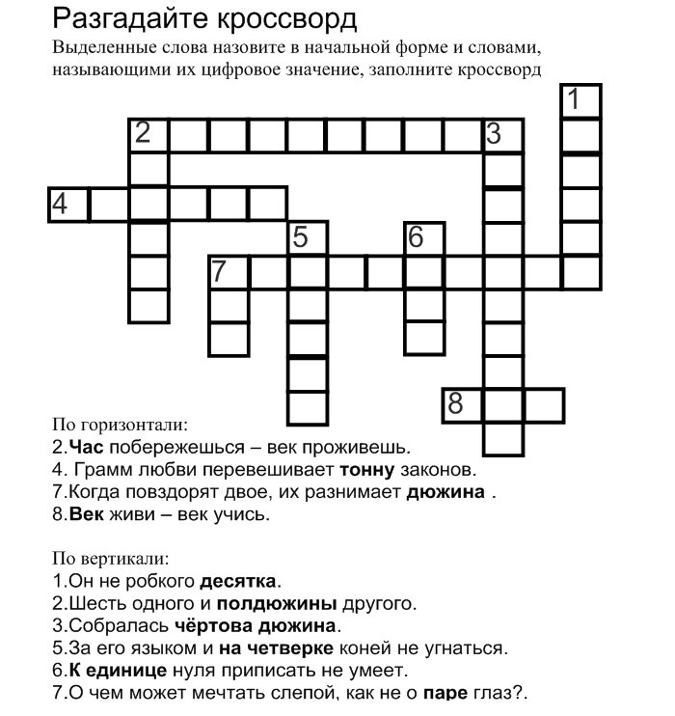

Приложение 3

Укажите правильные ответы
Задание 1. Найдите «третье лишнее»:

1. семьдесят
2. пятьдесят три
3. шестнадцать
1. шестичасовой
2. двенадцатый
3. сто пятьдесят первый

Задание 2. В каком числительном Ь пишется в конце слова?

1. В 70 лет здоровьем не хвалятся
2. Где мои 17 лет!?
3. Когда беда пройдет и все уймется, тотчас 500 советчиков найдется
4. Учиться и в 60 лет не поздно

Задание 3. В названии какого произведения есть собирательное числительное?

1. «Тысяча и одна ночь»
2. «Трое в лодке, не считая собаки»
3. «Три мушкетера»
4. «Двенадцать стульев»

Задание 4. Вычеркните слова, с которыми собирательным числительным «дружить» запрещено.
1. Двое (певицы, котята, джинсы, ребята).
2. Четверо (коты, сани, семиклассницы, часы).
3. Семеро (сутки, козлята, подруги, дети).
4. Обе (девочки, мальчики, руки, стены).
Задание 5. В какой пословице выделенное слово является числительным?
1. Имя хозяина носит, а семью свою прокормить не может (мордовская).
2. За семью печатями (русская).
3. Сплетня и семью разрушит (армянская).
Работу выполнил ____________________________________

